Лабораторная работа №1: Основы работы с
Docker и PostgreSQL
Ляхова Елизавета Олеговна
группа РИМ-150950

Цель работы: Освоить фундаментальные концепции и базовые операции
Docker: создание образов, запуск контейнеров, управление ими, работа с сетями и
томами. На практике закрепить навыки, запустив изолированную базу данных
PostgreSQL и подключившись к ней извне.

Задачи:
1. Установить и проверить работу Docker.
2. Изучить базовые команды Docker.
3. Запустить контейнер с PostgreSQL в изолированном режиме.
4. Запустить контейнер с pgAdmin и подключить его к контейнеру с БД через
сеть Docker.
5. Подключиться к БД из pgAdmin, создать схему и выполнить запросы.
6. Обеспечить сохранность данных БД с помощью томов Docker.

Ход выполнения:

Часть 0: Установка и проверка Docker
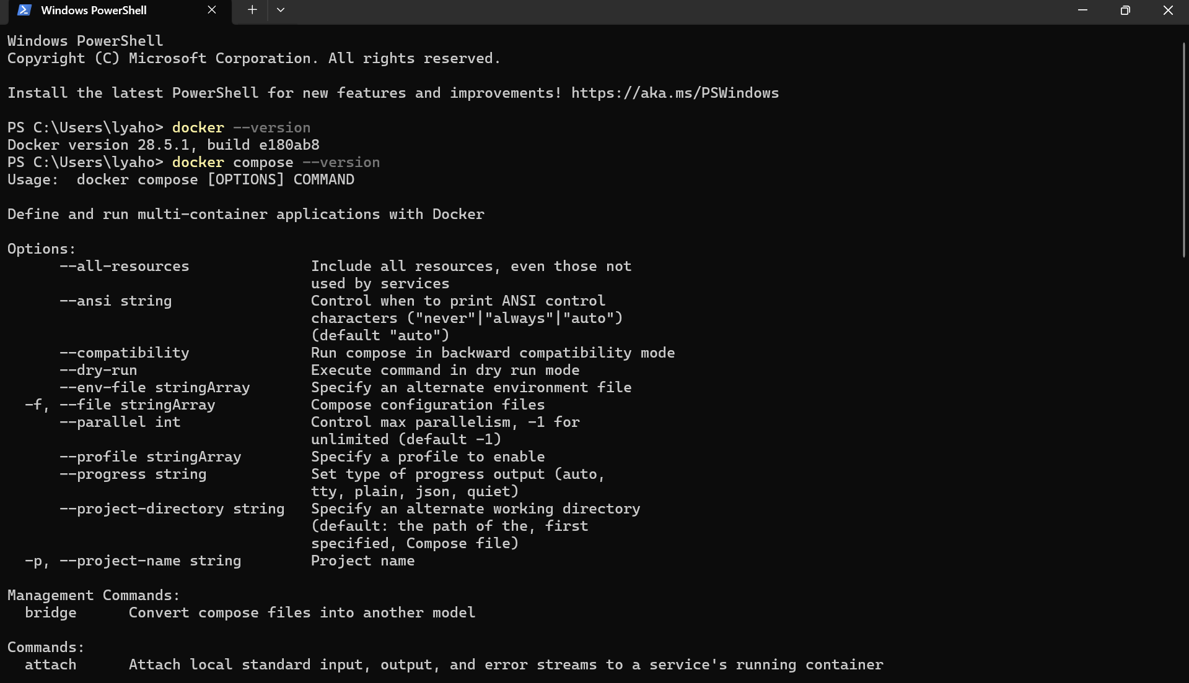
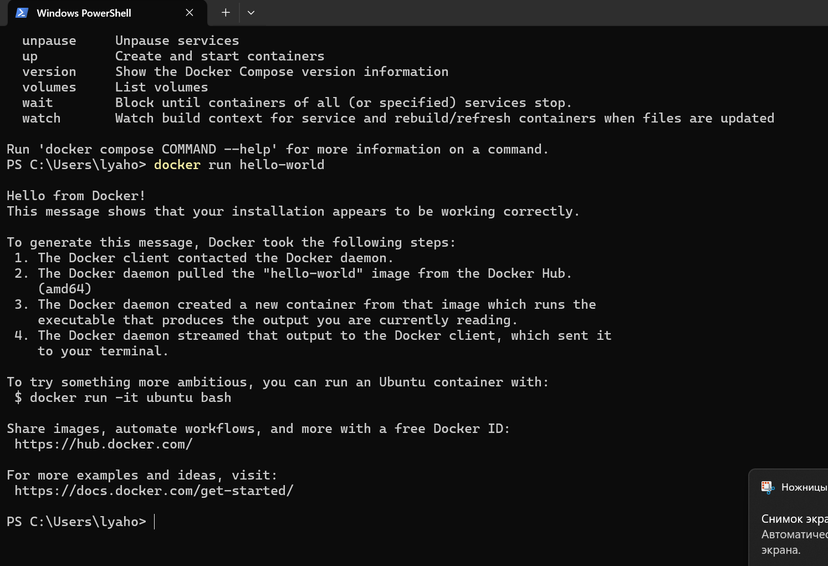

Часть 1: Базовые команды Docker. Работа с образами и
контейнерами

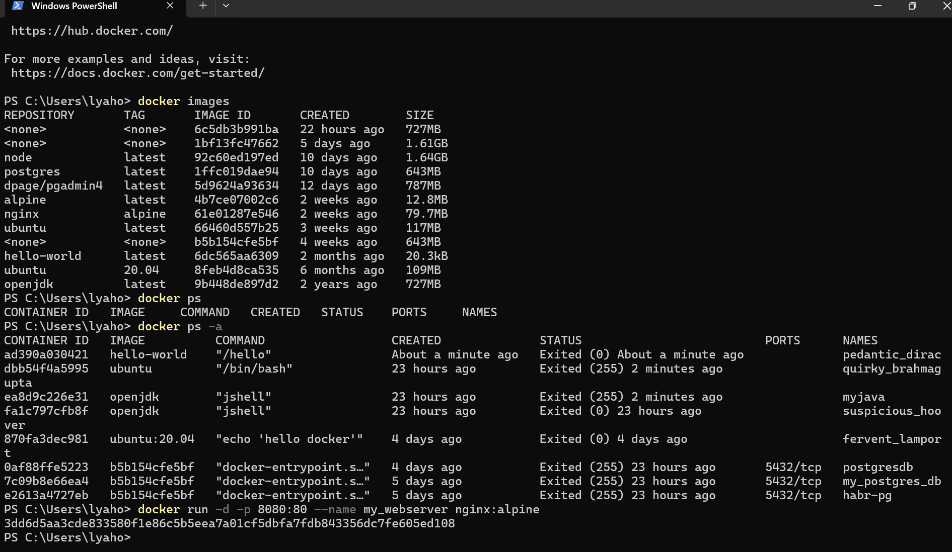
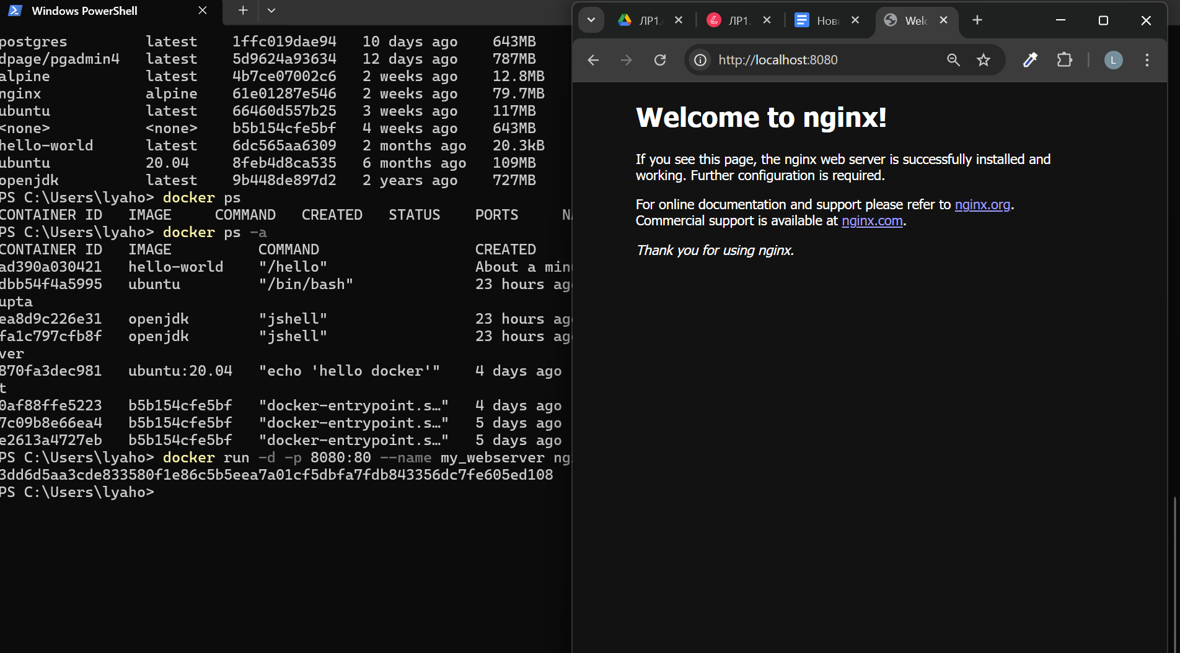

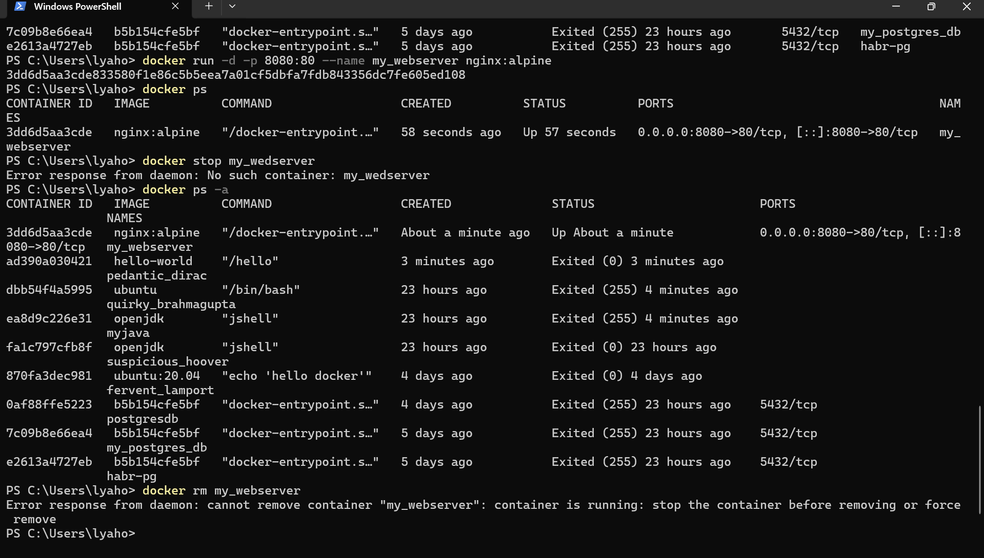

Часть 2: Запуск PostgreSQL в контейнере

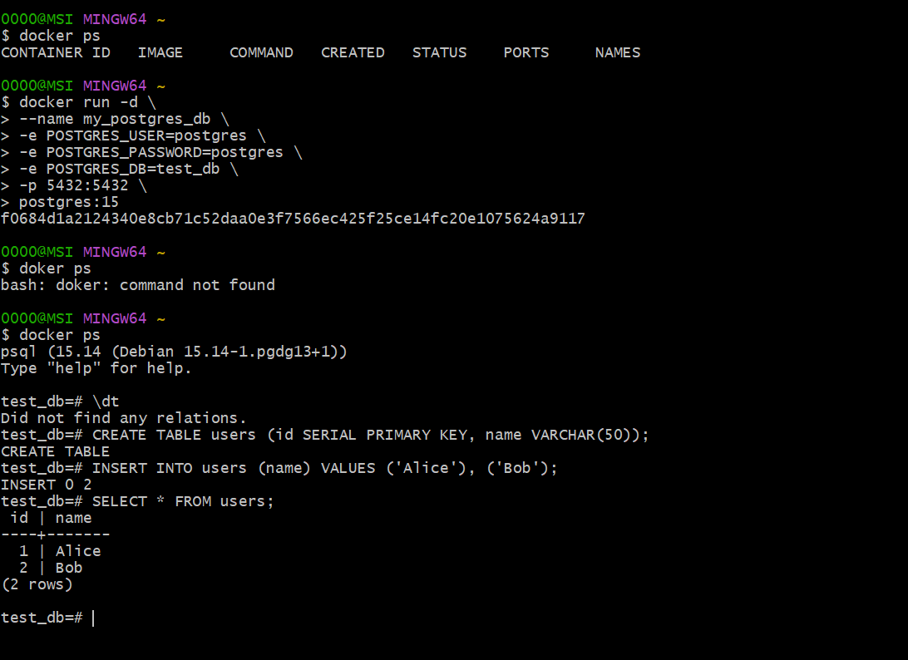
Часть 3: Подключение к БД через pgAdmin из второго
контейнера
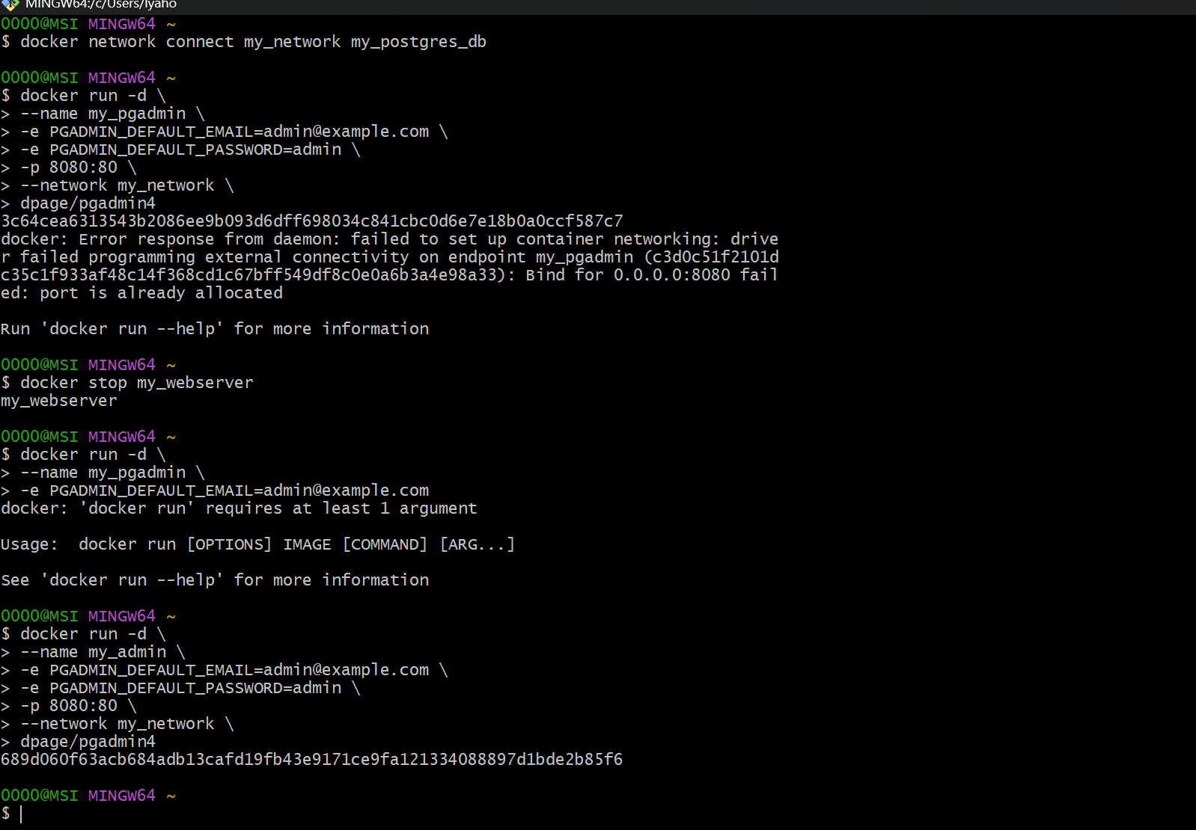
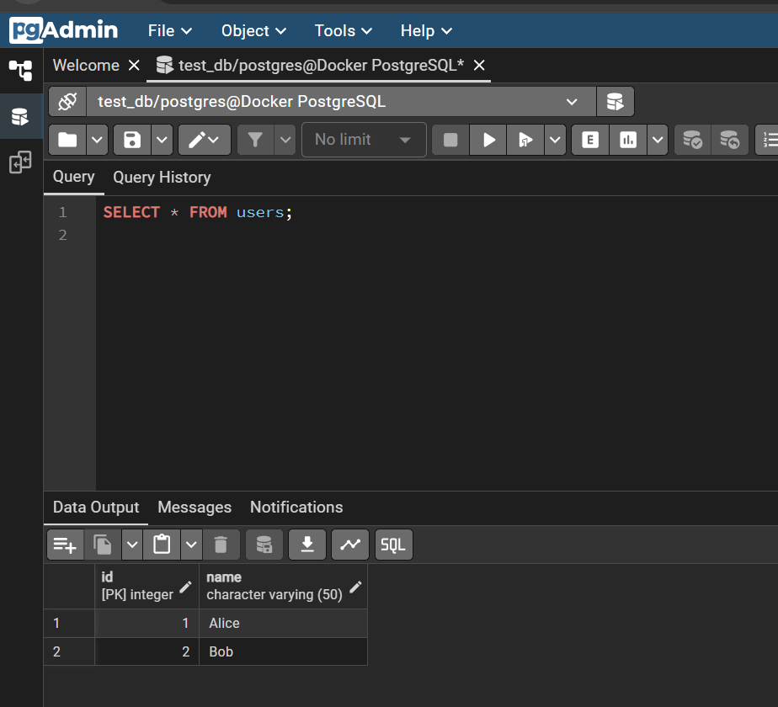
Часть 4: Сохранение данных с помощью Томов (Volumes)
